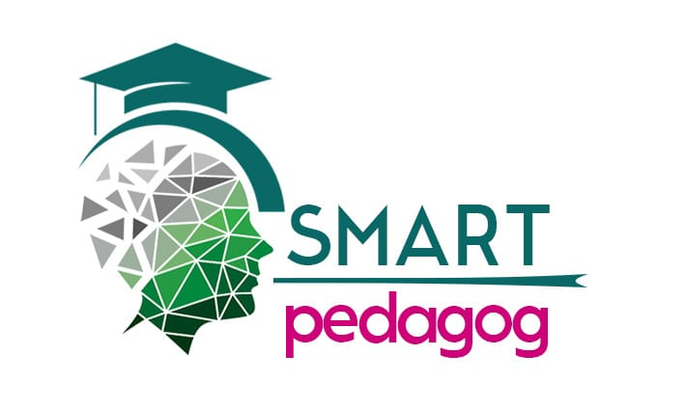

ПРЕЗЕНТАЦИЯ
педагогического образовательного портала
www.smart-pedagog.kz

С ростом технологических инструментов уровень цифровизации за последнее десятилетие в области образования значительно изменился. Взаимосвязь и взаимозависимость между технологиями и современной системой образования являются ключевыми особенностями этой трасформации. Развитие критического мышления общепризнано как очень важный этап во всех областях обучения, в том числе и при дистанционном обучении.
Сегодня, необходимо готовить будущих педагогов, как конкурентоспособных личностей, проникающих в мировое образовательное пространство. Очевидно, что подготовка таких личностей основывается на компетентностных цифровых и креативныхспособностях человека, будущего педагога.
В рамках исследовательского проекта AP09259497 «Совершенствование системы педагогического образования в новой реальности Казахстана: технолого-методические аспекты формирования цифровых компетенций будущих педагогов при дистанционном обучении РК» был представлен педагогический образовательный портал www .smart-pedagog.kz.
В мероприятии приняли участие проректор по исследованиям и международным связям Таразского регионального университета имени М.Х. Дулати Нурмуханбет Данияр Искакулы; Профессор Казахского национального педагогического университета имени Абая, доктор педагогических наук, известный в Казахстане ученый Амирова А.С.; Профессор Казахского национального женского педагогического университета, кандидат педагогических наук Жубандыкова А.М.; Профессор Карагандинского университета имени Е.А. Букетова, кандидат педагогических наук Бейсенбекова Г.Б; кандидат педагогических наук, заведующая кафедрой современной педагогики и психологии Южно-Казахстанского университета им. М. Ауэзова Булетова Л.А.; кандидат педагогических наук, доцент кафедры «Специальная и социальная педагогика» Таразского регионального университета имени М.Х. Дулати Калматаева А.М., а так же молодые ученые, будущие учителя.

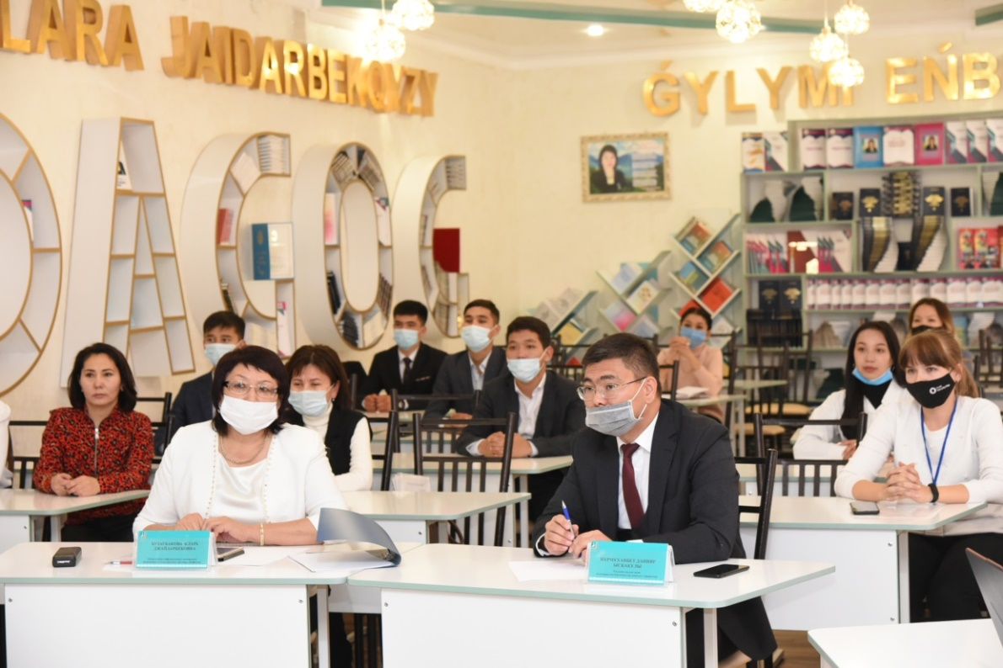

Открыл презентацию педагогического образовательного портала www.smart-pedagog.kz Данияр Искакулы.

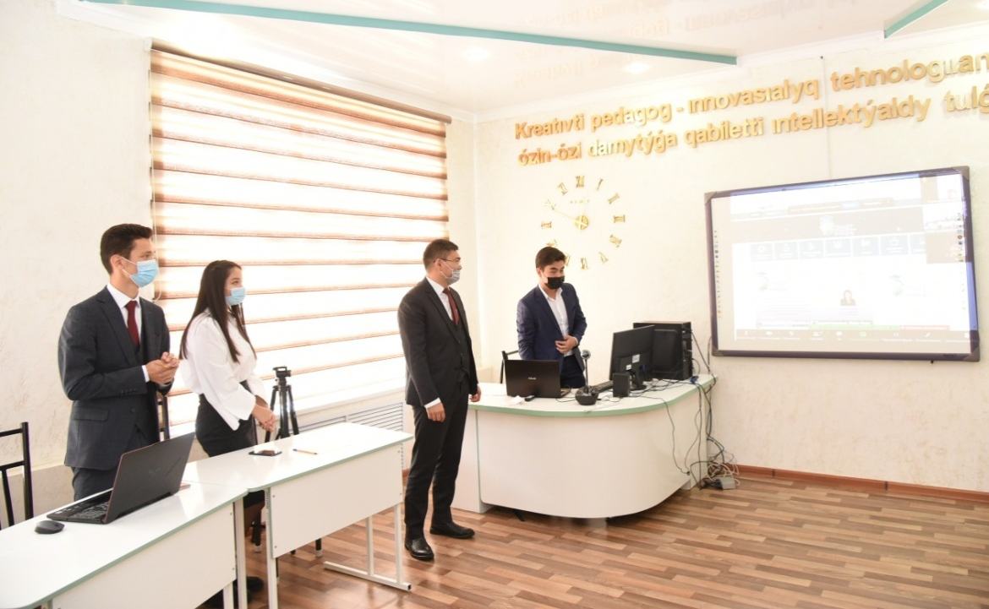

О структуре, дидактических особенностях, принципах работы педагогического образовательного портала www.smart-pedagog.kz, выступили заведующая кафедрой «Педагогика», доктор педагогических наук, профессор Бузаубакова Клара Жайдарбековна и руководитель сектора открытого образования отдела дистанционного образования Маковецкая Анастасия Андреевна.
Педагогический портал имеет интуитивно понятный интерфейс доступный на трех языках: казахском, русском и английском.
www.smart-pedagog.kz - это виртуальная платформа со структурированно-представленной видео и текстовой информацией, позволяющей будущим педагогам повысить цифровую и творческую компетентность, развить умение аналитического мышления при поиске и обработке информации.
Преимущество предлагаемого портала педагогического образования заключается в том, что в новой реальности Казахстана это интеллектуальная инновационная виртуальная образовательная платформа, которая обеспечивает доступ ко всем образовательным ресурсам для обеспечения дистанционного обучения и повышения квалификации.
Цифровой педагогический кампус SMART-БУДУЩИЙ ПЕДАГОГ предназначен для развития цифровых и креативных компетенций будущих педагогов при подготовке педагогических кадров в Республике Казахстан и будет обеспечивать доступ к 8 педагогическим онлайн- ресурсам:
1) SMART онлайн-педагогическая мастерская (педагогический центр) – где будущие педагоги в результате просмотра, анализа, апробации в период педагогической практики видео уроков учителей-новаторов Казахстана, России и других ведущих зарубежных стран узнают различные грани и удивительные (тайные) секреты педагогической профессии.;
2) SMART онлайн – педагогическая студия, где будущие педагоги получают начальные необходимые знания, умения и навыки для записи своих первых инновационных онлайн-уроков в формате видео.
3) SМАРТ онлайн – педагогическая электронная библиотека, где приобретают необходимые знания и навыки по специальности и предмету через Интернет-ресурсы.
4) SМАРТ онлайн – методическая копилка, где будущие педагоги получат необходимые IT-компетенции по изучению, применению, обобщению передового инновационного педагогического опыта лучших педагогов Казахстана, России и других ведущих зарубежных стран.
5) SMART онлайн-коучинг, где будущие педагоги приобретают необходимые компетенции для проведенияна профессиональном уровне педагогического коучинга, тренинга по актуальным вопросам педагогики, киберпедагогики, медиапедагогики, цифровой педагогики.
6) SMART онлайн-коворкинг-центр – открытая площадка для креативных педагогов и будущих педагогов; педагогический хакатон для образовательных стартап-проектов; симуляционный центр для креативных будущих педагогов для обмена своим опытом и идеями; здесь SMART-БУДУЩИЙ ПЕДАГОГ приобретает креативные компетенции, необходимые для проведения инновационных исследований и исследовательских проектов по актуальным вопросам педагогики, киберпедагогики, медиапедагогики, цифровой педагогики.
7) SMART виртуальная онлайн-лаборатория – где будущие педагоги имеют возможность выполнять лабораторные работы в виртуальной среде.
8) SMART цифровой контент – SMART-БУДУЩИЙ ПЕДАГОГ разрабатывает электронный контент по своему предмету.

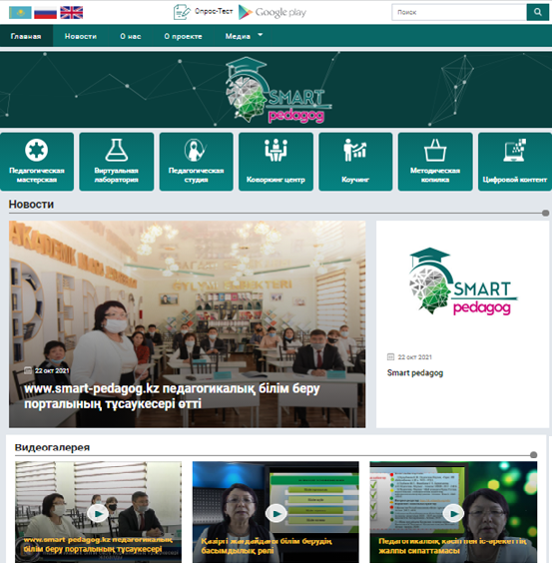

Также доступны два блока: Фотогалерея и Видеогалерия, где размещены фотоматериалы встреч и семинаров, проводимых в рамках проекта, а также видеолекции руководителя проекта Клары Жайдарбековны по дисциплине «Педагогика», разработанные на базе студии видеозаписи отдела дистанционного образования Dulaty University.
Для определения уровня цифровых креативных компетенций будущих педагогов в Республике Казахстан разработано мобильное приложение SMART-БУДУЩИЙ ПЕДАГОГ, содержащее два модуля: онлайн-тест и опрос. Кроме того, для охвата большего числа респондентов вышеупомянутое приложение доступно в веб-режиме через специальную платформу. Ссылки для доступа к веб-версии и к мобильному приложению размещены на портале педагогического образования www.smart-pedagog.kz

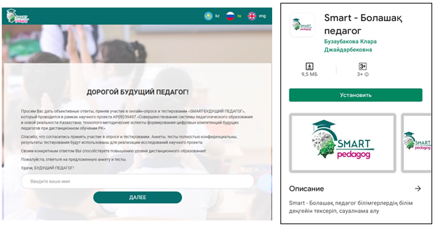

Педагогический образовательный портал, являясь инновационным решением в области повышения профессиональных и IT-компетенций будущих учителей, внесет весомый вклад в совершенствование системы педагогического образования.

МАКОВЕЦКАЯ
Анастасия Андреевна
Таразский региональный университет им.М.Х.Дулати, руководитель сектора открытого образования отдела дистанционного образования,
участник проекта AP09259497

